Муниципальное бюджетное общеобразовательное учреждение Студеновская средняя общеобразовательная школа Илекского района Оренбургской области

СОКОЛООБРАЗНЫЕ ОРЕНБУРГСКОЙ ОБЛАСТИ

Выполнила ученица 8 класса
Радаева Виктория Дмитриевна

РУКОВОДИТЕЛЬ Ходак Максим Петрович «__»___________ 2021 г.
подпись И.О. Фамилия

Оренбург, 2021
Оглавление
Введение | ……................................................................................................. | 3
Глава 1. | Физико-географическая характеристика Оренбургской области…….................................................................................. | 4
Глава 2. | История изучения хищных птиц Оренбургской области………………………………………………………..  2.1. История изучения орнитофауны Оренбургской области ..  2.2. История исследований дневных хищных птиц ………...... | 7  7  9
Глава 3. | Видовой состав Соколообразных Оренбургской области…...................................................................................... | 12
Глава 4. | Проблемы охраны хищных птиц……………………………. | 17
Заключение | …………………………………………………………………… | 20
Литература | …………………………………………………………………… | 22

Введение
В связи с усилением влияния человека на естественные популяции животных и растений важны исследования закономерностей микроэволюционных сдвигов, что позволяет точнее прогнозировать возможные последствия человеческой деятельности. Одной из модельных групп, используемых для анализа этих изменений, справедливо считаются хищные птицы – представители отряда Соколообразных (Falconiformes).
Хищные птицы замыкают пищевые цепи и в силу этого особенно уязвимы к антропогенному изменению окружающей природной среды. Их уязвимость усиливается в связи с тем, что практически все они являются евразийско - африканскими трансконтинентальными мигрантами и подвергаются воздействию разнообразных факторов также на путях пролета и в районах зимовок.
Вместе с тем, в настоящее время с ослаблением пресса прямого преследования численность пернатых хищников во многом определяется степенью их чувствительности к преобразованиям ландшафтов. Детальное количественное исследование влияния внешних факторов на обилие птиц необходимо и для разработки вопроса о возможном использовании их как хороших индикаторов общего состояния окружающей природной среды.
Отряд Соколообразные объединяет 274 вида птиц, распространенных на всех материках (кроме Антарктиды) и крупных островах, населяющих самые разнообразные местообитания. В высоких и умеренных широтах кочующие или перелетные, а на остальной части ареала – оседлые или кочующие (Скрыльков, 1984). В России отмечено 38 видов из 17 родов, но несомненно гнездится 34 вида (Даниленко, 2002). Из 32 видов Соколообразных, встречающихся на территории Оренбургской области 19 (59%) признаны редкими и нуждающимися в охране (Ленёва, Репин, 2003).
Таким образом, в настоящий момент необходимо комплексное изучение экологии Falconiformes на территории Оренбуржья, уточнения статуса ряда представителей отряда и выявления региональных особенностей их биологии. Это и предопределило актуальность нашей работы.
Основной целью данной исследовательской работы является анализ современного состояния фауны дневных хищных птиц в Оренбургской области. Для достижения данной цели были поставлены следующие задачи:
- проанализировать историю изучения орнитофауны Оренбургской области и историю изучения хищных птиц Оренбуржья на основе литературных данных, опубликованных к настоящему времени;
- проанализировать видовой состав и особенности распространения некоторых представителей отряда Соколообразных;
- изучить особенности экологии (гнездование, особенности размножения и питания) хищных птиц;
- выявить лимитирующие факторы и изучить проблемы охраны Соколообразных в регионе.

Глава 1. Физико-географическая характеристика
Оренбургской области
Оренбургская область расположена в глубине Евразии на стыке Европейской и Азиатской частей России. Область как бы опоясывает Южный Урал и простирается вытянутой, неравномерной по ширине полосой с запада на восток по южному Предуралью, отрогам Южного Урала и югу Зауралья.
На западе расстояние между северной и южной границей области составляет 320 км, на востоке – 215 км. Протяженность региона с запада на восток 755 км. Западная и восточная части области соединяются «Кувандыкским коридором». Здесь область с севера на юг простирается всего на 50 км.
Оренбургская область расположена между 50 и 54⁰ с.ш., что соответствует широте Центрально-Черноземного района, юга Сибири, Белоруссии, Польши, Германии, Великобритании и юга Канады. Область располагается IV часовом поясе (рис. 1). Местное время здесь опережает московское на два часа.
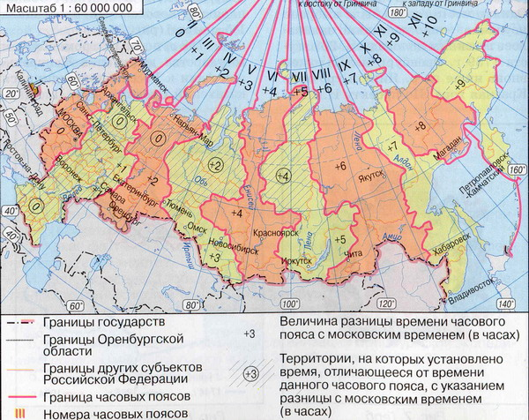
Рис. 1. Оренбургская область на карте часовых поясов России
(http://ok-t.ru/studopediaru/baza17/2439639067777.files/image018.jpg)
Площадь территории области 124 тыс. км² . Общая протяженность границ Оренбуржья 3700 км. Вся западная граница приходится на Самарскую область. На крайнем северо-западе область граничит с Татарстаном, на юго-западе на небольшом протяжении- с Саратовской областью. Почти вся северная граница от р. Ик до р. Урал соприкасается с территорией Башкортостана. На северо-востоке проходит граница с Челябинской областью. На востоке и на юге на 1670 км протянулась государственная граница с Казахстаном (рис.2).
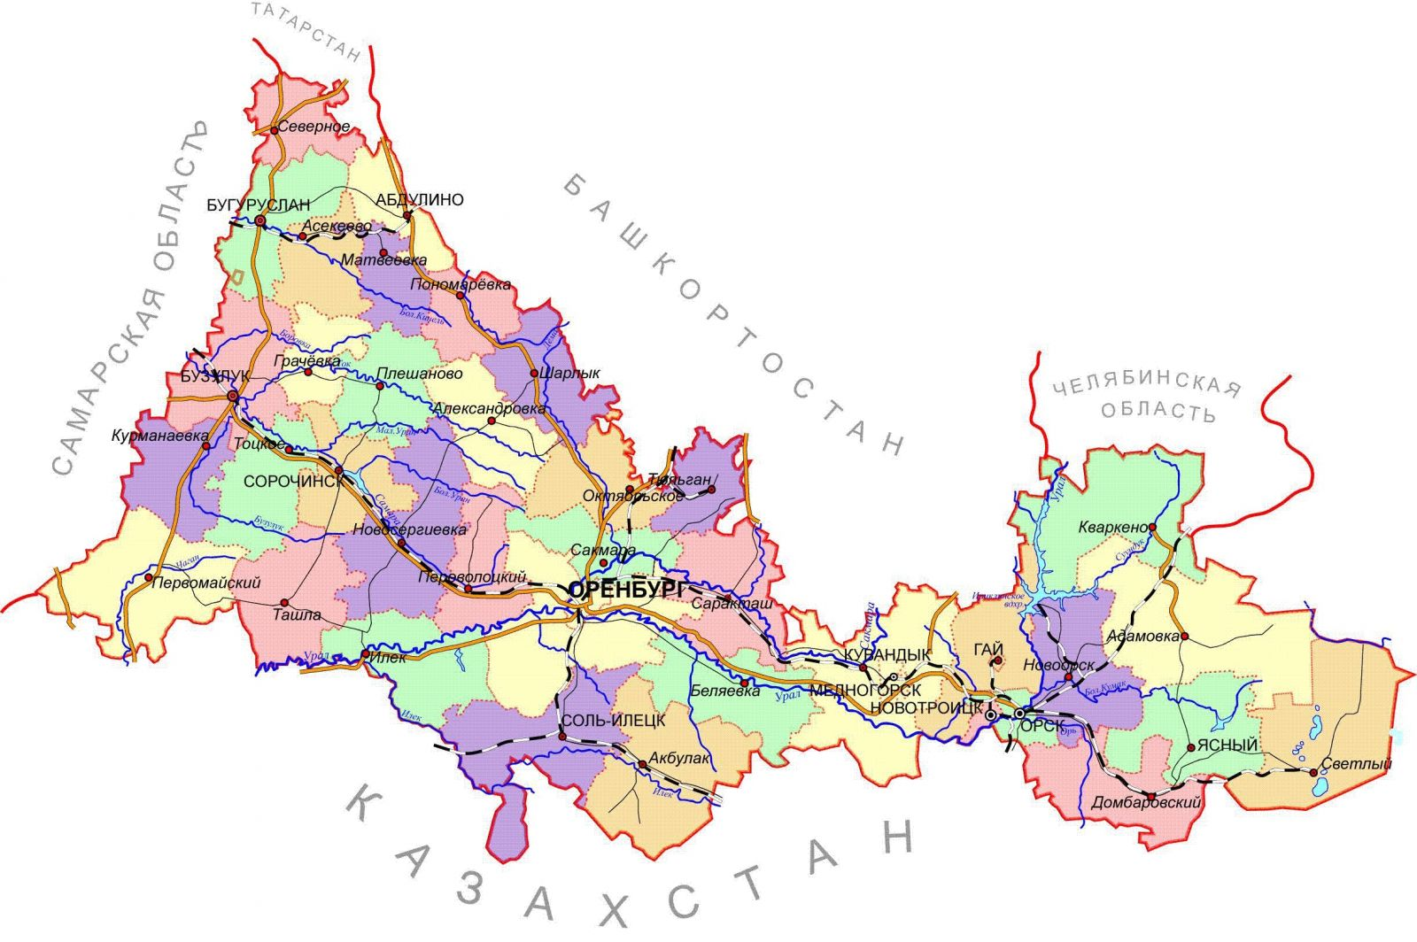
Рис.2. Границы Оренбургской области (http://ria56.ru/uploads/images/karta(4).jpg)
Оренбургская область на огромном Российском пространстве является географическим мостом между Европой и Азией. По ее территории проходит географическая и историческая граница между двумя частями света.
Наш регион один из самых крупных административно- территориальных образований в Европейской части России и по площади превышает такие страны, как Венгрия, Болгария, Чехия, Швейцария. На ее территории области уместились бы все республики Северного Кавказа, а также такие страны, как Бельгия, Нидерланды, Люксембург и Дания вместе взятые (Чибилев, 2002).
Большая часть территории Оренбуржья расположена в зоне степей. При этом в более увлажненных западных районах распространенны ассоциации разнотравно- типчаково- ковыльных степей, в южных и восточных- типчаково- ковыльных и полынно- типчаковых- ковыльных. На крайнем юге и юго-востоке значительные площади занимают солонцы, характерные для соседствующей со степью зоны полупустынь. В долинах некоторых южных рек области (Илек, Орь, Кумак и др.) значительное распространение получили песчаные массивы, покрытые характерной псаммофильной растительностью.
Лесостепь занимает сравнительно небольшую площадь в северо-западной и центральной частях области. Здесь преобладают ландшафты луговых степей, чередующиеся с участками лиственных лесов. На западе Оренбуржья, в правобережной долине р.Самары, произрастает уникальный Бузулукский бор (площадь 111 тыс. га), представляющий собой изолированный массив восточноевропейских сосново-широколиственных лесов. На северо-востоке области, в Кваркенском районе, значительное распространение получили естественно произрастающие массивы сосновых и лиственничных лесов на гранитах и породах их выветривания, называемые "ложной лесостепью".
Рельеф западной части Оренбуржья холмисто-увалистый (Бугульмино- Белебеевская возвышенность) с грядами останцов- шиханов (Общий Сырт), центрально-низкогорный, восточной- выровненной, слабоволнистый. Наивысшая точка области расположена на хребте Малый Накас в Тюльганском районе- 667,8 м, низшая- уровень р.Урал на границе с Казахстаном в Ташлинском районе- 39,7 м над уровнем моря.
По территории области протекает пять крупных и 618 мелких, длиной более 10 км, рек. Протяженность последних составляет 14843 км. Крупнейшие озера области- Шалкар-Ега-Кара (96 км²) и Жетыколь (50 км²) расположены в Восточном Оренбуржье. Для остальной территории характерны пойменные озера- старицы, наибольшие из которых достигают площади 100 га. Имеется более 2200 прудов и водохранилищ, крупнейшие из которых- Ириклинское- занимает площадь около 260 кв. км.
Климат резко континентальный, континентальность нарастает с запада на восток. Средняя годовая температура на западе +4⁰C, на востоке +1,5⁰C, средняя месячная температура января соответственно от -14,3⁰C до -18⁰C, июля - с севера на юг- от +20⁰C до +22⁰C. Абсолютные значения температур -49⁰C и +42⁰C. Среднее годовое количество осадков изменяется с северо-запада на юго-восток от 419 до 262 мм. Характерной чертой климата являются частые засухи и суховеи.
Леса занимают в Оренбуржье около 7000 тыс. га (4,3 % территории). Наибольшую лесистость (до 20 % ) имеют северо-западные, наименьшую- южные и восточные (менее 1 %) районы. Площадь искусственных лесных насаждений превышает 86 тыс. га.
Отличительной особенностью хозяйства Оренбуржья является значительная доля в нем аграрного сектора. По официальным данным, в конце 80-х- начале 90-х годов текущего века обрабатываемые земли занимали 51% территории области. В действительности же общая площадь пашни была много больше за счет так называемых "припашек". В настоящее время наблюдается значительное сокращение пахотных угодий: с 1990 по 1998 г. выведено из использования 1241 тыс. га. Появившиеся залежи благоприятны для ряда видов птиц, в частности, дрофы и стрепета.
Произошло существенное уменьшение поголовья скота в коллективных хозяйствах. Происходит зарастание выбитых ранее участков, что в совокупности со снижением плотности домашних животных и пастушьих собак в пастбищных угодьях приводит к улучшению условий для наземно- гнездящихся птиц. Вместе с тем зарастание выгонов и появление высокотравных залежей на заброшенных полях приводит к сокращению видового разнообразия и изменению структуры населения птиц. Конечным итогом происходящих изменений может быть регрессия к югу ареалов целого комплекса видов, тяготеющих к низкотравным, с разреженным растительным покровом местообитания полупустынного типа: курганника, степного орла, красавки и др. Первые признаки этого процесса наблюдаются уже сейчас. Сокращение площадей обрабатываемых земель привело также к ухудшению кормовой базы видов со значительной долей в рационе зерен культурных злаков: гусей и речных уток, тетерева, зерноядных воробьинообразных.
В целом современные изменения орнитофауны области на фоне снизившейся интенсивности хозяйственной деятельности человека можно оценить как разнонаправленные и далеко не всегда однозначно положительные. В первую очередь это относится к наметившейся тенденции обеднения сложившегося ранее видового разнообразия и изменению структуры населения птиц, что является прямым следствием сокращения мозаичности ландшафтов, поддерживающейся деятельностью человека (Давыгора, 2000).

Глава 2. История изучения хищных птиц Оренбургской области
2.1 История изучения орнитофауны Оренбургской области

История исследований орнитологической фауны Оренбургской области насчитывает два с половиной столетия. Анализ вышедших за этот период работ и результатов, полученных разными авторами, позволяет выделить пять периодов ее изучения:

1) вторая половина XVIII- начало XIX вв.;

2) 20-е - 60-е гг. XIX в.;

3) 70-е гг. XIX - 10-е гг. XX вв.;

4) 20-е - 70- е гг. XX вв.;

5) 80-е - 90-е гг. XX вв. (современный период).

Исследования первого периода носили в основном ознакомительный характер. Наиболее ранние сведения по авиафауне области содержатся в работе П.И. Рычкова (1762). В специально посвященной птицам главе автором упоминаются лишь немногие, имеющие практическое значение для человека виды. При этом используются преимущественно обобщенные названия - "гуси", "орлы", "соколы", "ястребы" и пр., по которым не всегда можно судить, о каких конкретно видах идет речь. В обстоятельном описании путешествия по Российской империи П.С. Палласа также содержатся лишь немногие, разрозненные сведения по фауне птиц Оренбуржья. К окончанию первого периода в авифауне области было описано несколько десятков видов птиц (Давыгора, 2000).

Второй период связан с именем Э.А. Эверсманна, который опубликовал первую сводку по авифауне обширного Оренбургского края, частью которого была современная территория области. В работе содержатся сведения о 324 видах птиц, однако в связи со скудностью географических данных практически невозможно точно подсчитать число видов.

В течение третьего периода впервые детальными и практически одновременными авифаунистическими исследованиями была охвачена вся территория области. В результате список птиц местной фауны был расширен до трех с половиной сотен видов. Работы этого периода содержат большое количество подробных сведений по географическому распространению, срокам фенологических явлений, характеру пребывания, численности многих видов, что открывает широкие возможности для анализа долговременной динамики фауны птиц региона.

Для четвертого периода характерно резкое снижение активности исследований, на что повлияли фундаментальные сводки предыдущих авторов. Проводившие исследования носили спорадический характер. Опубликованные в этот период списки птиц области основаны преимущественно на данных из работ Н.А. Зарудного.

С другой стороны, во второй половине 50-х - начале 60-х годов для территории области впервые в текущем веке найдены новые виды. В это же время появляются первые монографические работы по отдельным группа: охотничье- промысловым птицам долины среднего течения р.Урал и области в целом.

Современный период характеризуется резко возросшей интенсивностью изучения птиц местной фауны. За два неполных десятилетия разными авторами опубликовано около 170 работ, преимущественно в виде мелких авифаунистических заметок. За это время на территории Оренбуржья обнаружено 8 новых видов птиц. Была проведена ревизия фауны Соколообразных. Начата работа по инвентаризации современного видового состава птиц области.

В настоящее время список работ по авифауне Оренбуржья включает около 270 публикаций разного содержания. Большинство из них непосредственно посвящено фауне птиц области.

Анализ содержания публикаций свидетельствует, что 137 из них (51,9% от общего числа) являются работами общего характера. В них рассматриваются совместно с другими группами животных или одновременно анализируются представители разных таксонов класса.

Крайне неравномерно исследована авифауна области и в территориальном отношении. Наибольшее число работ посвящено птицам Центрального Оренбуржья. Очень слабо изучена фауна птиц Восточного Оренбуржья, птицам которого посвящено всего 20 работ. Абсолютно большая часть публикаций по авифауне Западного Оренбуржья вышла в конце прошлого- первой половине текущего века. Практически отсутствуют современные работы по крайнему севeро- западу области (Давыгора, 2000).

2.2. История исследований дневных хищных птиц
Удовлетворительная современная изученность характера пребывания большинства местных видов птиц позволяет провести анализ структуры авифауны (рис. 3).

Рис. 3 Структура авифауны Оренбургской области

Прогнозируемые дополнения по Соколообразным птицам Оренбуржья показаны в табл.1. При этом следует учитывать, что в связи с лучшей изученностью гнездовой фауны возможности новых находок здесь в значительной степени исчерпаны и большая часть дополнений возможна лишь за счет редких пролетных и залетных видов.

Таблица 1
Таксономический и количественный состав авифауны Оренбургской области (из А.В. Давыгора, 2000).
Таксон, отряд, семейство | Количество видов
 | отмечено всего | в современной фауне | возможные дополнения
Соколообразные | 33 | 30 | 2-3

В итоге приходится констатировать, что, несмотря на богатые авифаунистические традиции и значительную активизацию исследований в 80-90-е годы XX века, современная фауна птиц Оренбуржья исследована пока недостаточно. В связи с этим нет сомнений, что как составленный по последним сведениям список (табл. 2), так и данные по структуре авифауны Оренбуржья будут постоянно дополняться и уточняться (Давыгора, 2000).
Таблица 2
Видовой состав и характер пребывания птиц Оренбургской области (из А.В. Давыгора, 2000).
№ п.п | Вид | Характер пребывания в прошлом | Современный характер пребывания
Отряд Соколообразные
1 | Скопа | Гн. | Вер.гн., прол.
2 | Обыкновенный осоед | Гн. | Гн.
3 | Черный коршун | Гн. | Гн.
4 | Полевой лунь | Гн., спор.зим. | Гн., спор.зим.
5 | Степной лунь | Гн. | Гн.
6 | Луговой лунь | Гн. | Гн.
7 | Болотный лунь | Гн. | Гн.
8 | Тетеревятник | Гн., зим. | Гн.,зим.
9 | Перепелятник | Гн.,зим. | Гн.,зим.
10 | Европейский тювик | Гн. | Гн.
11 | Зимняк | Прол., зим. | Прол., спор. зим
12 | Курганник | Гн. | Гн.
13 | Обыкновенный канюк | Гн. | Гн.
14 | Змееяд | прол | Вер. гн.
15 | Орел- карлик | Зал. | Зал., возм.гн.
16 | Степной орел | Гн. | Гн.
17 | Большой подорлик | Гн. | Гн.
18 | Могильник | Гн. | Гн.
19 | Кафрский орел | - | Зал.?
20 | Беркут | Гн. | Гн., зим.
21 | Орлан- долгохвост | Лет.коч., зим? | Зал.
22 | Орлан- белохвост | Гн., зим. | Гн.
23 | Стервятник | Зал. | -
24 | Черный гриф | Лет.коч., зал.? | Зал.
25 | Белоголовый сип | Лет.коч. | -
26 | Кречет | Зал. | -
27 | Балобан | Гн. | Гн.
28 | Сапсан | Прол. | Прол.,возм.гн., спор.зим.
29 | Чеглок | Гн. | Гн.
30 | Дербник | Гн., зим. | Гн.
31 | Кобчик | Гн. | Гн.
32 | Степная пустельга | Гн. | Гн.
33 | Обыкновенная пустельга | Гн. | Гн., спор.зим.

Сокращения: гн.- гнездящийся; вер.гн.- вероятно гнездящийся; спор.гн.- спорадически гнездящийся; возм.гн.- возможно гнездование; прол.- пролетный; зал.- залетный; спор.зим.- спорадически зимующий; оседл.- оседлый; лет.коч.- встречается на летних кочевках; знак "?"- требует уточнение; "-" - отсутствует в местной фауне.
За прошедшие столетие в систематике птиц произошли колоссальные изменения, особенно с утверждением политипической концепции вида. Поэтому для любых современных авифаунистических сравнений необходимо иметь совершенно четкое представление как об общем числе видов птиц, так и о структуре авифауны в прошлом. Задача эта не так проста, как может показаться на первый взгляд. За прошедшее столетие систематическое положение значительного числа видов и подвидов многократно пересматривалось.
Орнитологические исследования в Оренбургском крае оставили глубокий след в региональной, отечественной орнитологии (Давыгора, 2000).

Глава 3. Видовой состав Соколообразных Оренбургской области
Все дневные хищники Оренбургской области относятся к трем семействам: Cкопиные (Pandionidae), Ястребиные (Accipitridae) и Соколиные (Falconidae) и принадлежат к 11 родам: род Скопы, род Осоеды, род Коршуны, род Луни, род Ястребы, род Канюки, род Змееяды, род Орлы-карлики, род Орлы, род Орланы, род Сокола.
Семейство Скопиные
Это уникальное среди хищных птиц семейство, распространенное почти по всем континентам земного шара (кроме Южной Америки), представлено единственным видом.
Род Скопы
Скопа (Pandion haliaetus) – русское название вида вносит, пожалуй, больше путаницы, чем ясности. Скорее всего оно каким-то образом отпочковалось от старорусского «копец», объединяющего мелких соколов, или это преобразованное украинское «скоба», намекающее на крючья-когти. Видовое имя и по-латыни, и почти на всех языках мира означает одно и то же – «рыболов».
Скопа, действительно, рыболов отменный, специалист своего дела. Пристрастие к рыбе у нее настолько давнее, что хищник в процессе эволюции обзавелся многими приспособлениями, заметно отличающими его от собратьев по отряду. Это прежде всего особое строение лап не только с исключительно острыми и кривыми когтями, но и с мелкими шипиками на нижней стороне пальцев, помогающими прочно удерживать скользкую бьющуюся рыбину, выхваченную из воды. К тому же наружный палец скопы, в отличие от других хищников, легко поворачивается назад, что позволяет обхватывать рыбу двойным смертельным замком. Есть отличия и в строении головы. У большинства хищных птиц хорошо заметны надбровные валики, защищающие глаза от веток, травы и других опасностей при охоте в лесу или на луговине. У скопы таких валиков нет, при охоте в воде в них, видимо, нет необходимости.
Скопа красива. Элегантным силуэтом, длинными с заметным кистевым изгибом крыльями она слегка напоминает коршуна, но несколько крупнее его и отличается цветом да прямым хвостом. Снизу желтовато-белая, с темной полосой через зоб, особенно заметной у самок. Голова тоже белая, но по бокам ее тянутся черные уздечки, как бы специально подчеркивающие злую желтизну глаз. Сверху птица однотонно бурая.
Гастрономические склонности определили и «прописку» скопы в окрестностях чистых и богатых рыбой водоемов: рек, озер, морей. В Оренбургской области встречается на кочевках и пролете (рис. 4).
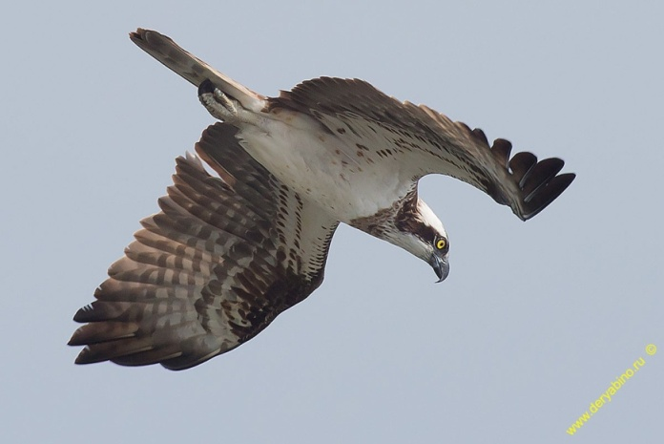
Рис. 4 Скопа
(http://www.deryabino.ru/ptaha/skopa/skopa_20140823-07.jpg)
Семейство Ястребиныe
Имя этому семейству даровали не самые лучшие его представители. А ведь в него входит почти 0,75 видового состава всего отряда: орлы, орланы, коршуны, ястреба, луни и даже грифы. Среди них, наверняка, нашлась бы и более достойная, чем ястреба, группа, чтоб представлять столь солидное и разнохарактерное семейство. Но систематика – наука строгая, правило приоритета первонаименования соблюдает неукоснительно.
Род Осоеды
Обыкновенный осоед (Pernis apivorus) – в имени, собственно, и раскрывается его сущность: ест ос. Не самих желто-полосатых жалоносцев, а нежных и беззащитных их личинок да куколок.
Голова осоеда покрыта мелкими, но очень плотными перышками, ноги – крепкими роговыми чешуйками, а толстое оперение тела непробиваемо даже для грозных шершней.
Ловкостью осоед тоже не блещет. Характерная деталь: подлетая к гнезду или просто перескакивая с ветки на ветку, он производит столько шума, что мы легко узнавали его приближение на слух. Когда осоед летит через лес, создается впечатление, что он продирается сквозь кроны деревьев напролом, беспрерывно задевая за ветки крыльями.
Хороши осоеды и окраской, особенно старые самцы с благородного цвета пепельной головой. Спина у всех птиц одинаково темная, а низ тела разный – от шоколадно-коричневого до соломенно-желтого. По-разному окрашенные птицы встречаются и в одной паре, и в одном выводке. И все же самое изумительное у осоедов – глаза. Таких пронзительно-желтых, словно фосфоресцирующих глаз-янтарин у других птиц мне видеть не приходилось.
В отличие от многих пернатых хищников когти у осоеда относительно тупые и короткие. Ими вряд ли можно ловить даже средних размеров зверьков и птиц, но зато удобно копать землю, что для этого хищника куда важнее. Клюв тоже не из самых острых, надбровных валиков нет, а в углах рта и на щеках много-много мелких жестких перышек (рис. 5) (http://www.studfiles.ru/).
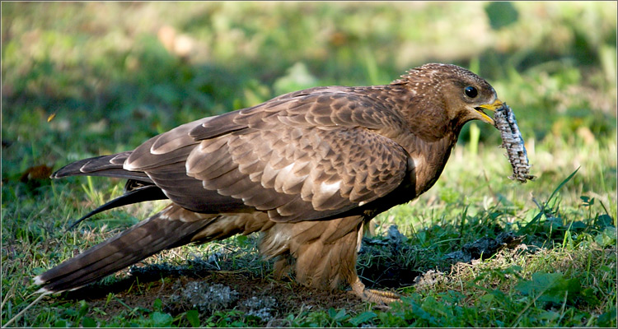
Рис.5 Обыкновенный осоед
(http://img-200410.photosight.ru/26/659925.jpg)
Род Коршуны
Черный коршун (Milvus migrans) – о происхождении русского названия коршуна сказать что-либо определенное трудно. А вот латинское его имя – нечто вроде «ненасытного бродяги» – весьма емко характеризует этого неустанного собирателя всего и вся. Общая длина 50–60 см, масса 800–1100 г, длина крыла 41–51 см, размах крыльев 140–155 см. Самки немного крупнее самцов. Окраска взрослых птиц (двухлетних и старше): спинная сторона тёмно-бурая; темя иногда беловатое с черноватыми наствольными отметинами; первостепенные маховые тёмно-бурые со светлыми основаниями внутренних опахал, рулевые бурые с тёмным поперечным рисунком; брюшная сторона бурая, часто с рыжеватым оттенком. Клюв и ноги жёлтые. Радужка бледно-бурая или жёлто-бурая (рис.6) (http://www.studfiles.ru).
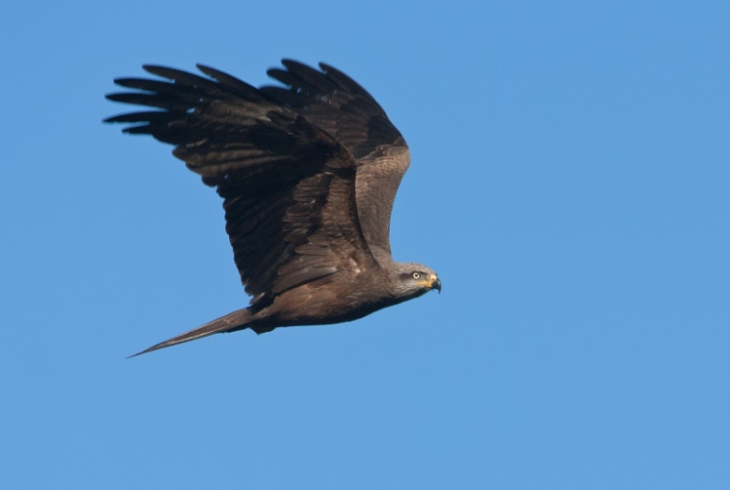
Рис.6 Черный коршун (Milvus migrans)
(http://nkama-park.ru/_ph/40/2/513787054.jpg?1449026576)
Род Луни
Стройные длиннокрылые и длиннохвостые хищники средних размеров. Немного похожи на сов наличием лицевого диска. Ноги относительно длинные, с тонкой неоперенной цевкой. У всех луней цевка спереди покрыта крупными поперечными щитками, с боков и сзади- мелкими многоугольными. Средний палец (без когтя) короче половины цевки. Ярко выражен половой диморфизм. В оперении самцов в большей степени или меньшей мере присутствует серебристо- сизый, "седой" цвет, особенно выраженный у трех видов "светлых" луней- полевого, степного и лугового.
Полевой лунь (Circus cyaneus) – заметно больше вороны. Окраска самца преимущественно светло- сизая, "седая". От степного луня отличается резкой границей между темными головой и грудью и белым брюхом, менее заостренным концом крыла; черный цвет на конце крыла у летящей птицы имеет границу со светлым в виде тупого угла или почти прямой линии, на верхней поверхности крыла граница черного и светлого резкая, по заднему краю крыла- темная полоса, менее выраженная у старых самцов. Четко выделяется белое поясничное пятно. Полос на рулевых нет или они слабые и видны только на раскрытом хвосте.
Самка отличается от самок лугового и степного луней более тяжелым телосложением, более тупым закругленным крылом, более темным и размытым рисунком на "лице", более яркой и широкой белой полосой на пояснице. Рисунок нижней поверхности крыла: три четкие продольные полосы; но светлый промежуток между первой (краевой) и второй полосами почти такой же ширины, как между второй и третьей; верхняя поверхность крыла темная, и поэтому маскируется темная полоса, проходящая по второстепенным маховым, она не видна так четко, как у лугового луня. На раскрытом хвосте две полосы снизу видны отчетливо, третья частично прикрыта перьями подхвостья. Вес самцов 300-400, самок 400-710 г; длина 43-56 см; крыло самцов 32,3-35,8, самок- 35,8-39,6 см; размах 99-122 см (рис.7).
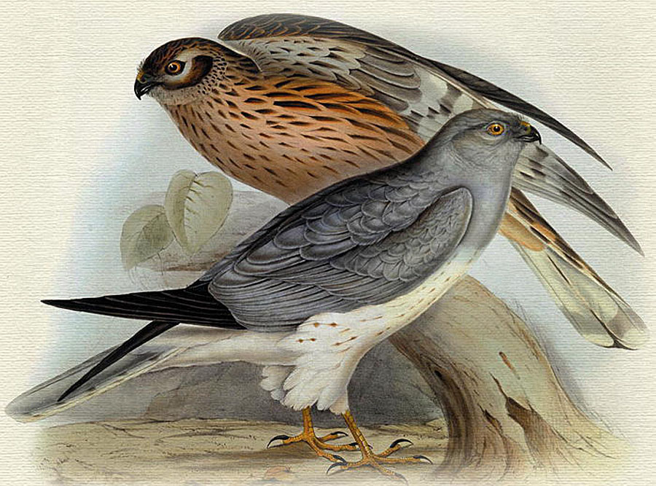
Рис.7 Полевой лунь
(http://www.deryabino.ru/ptaha/polevoy_lun/polevoy_lun04.jpg)
Степной лунь (Circus macrourus) – заметно больше вороны, немного крупнее лугового и немного меньше полевого луня. Самец светло-сизый, самый светлый из луней. Отличается от полевого луня постепенным цветовым переходом от более темной головы к светлому брюху; крыло заметно острее и короче, чем у других светлых луней, черного на конце крыла немного, оно на раскрытом крыле заходит на светлое острым углом, снизу граница черного и светлого четкая, сверху- размытая, по заднему краю крыла нет темной полосы. Белое поясничное пятно нечеткое, с пятнами. На хвосте нечеткие поперечные полосы, заметные на всех рулевых, кроме средней пары.
Самка похожа на самок других светлых луней отличается от полевого луня более легким телосложением, более острым крылом, более контрастным рисунком "лица" (вокруг глаз черный ободок, окантованный четкой узкой беловатой "скобкой", от уха к клюву идет широкое полулунной темное пятно). Нижняя сторона крыла темная, поэтому продольные полосы нечеткие, сливающиеся у основания крыла, краевая полоса на второстепенных маховых к основанию крыла расширяется, снизу на крыле 2 темные продольные полосы, третья едва выступает из-под нижних кроющих крыла. Обычно есть охристое посветление на верхних кроющих крыла. На хвосте четкая вершинная темная полоса, вторая нечеткая, выглядит на сложенном хвосте как серединное пятно, сверху на сложенном хвосте светлые участки сливаются в крупные пятна, четко видны по два пятна с каждой стороны. Белая полоска на пояснице узкая, с пестринами. На шее, зобе и груди по почти белому фону крупные редкие буровато-палевые пестрины. Глаза у молодых самок бурые, у молодых самцов-темно-серые, в отличие от желтых глаз взрослых. Ноги желтые, как и у взрослых.
У степных луней более короткие и заостренные крылья, более энергичный и стремительный полет, с относительно частыми взмахами, в скользящем полете угол между приподнятыми крыльями около 90-120⁰. Вес самцов 300-500, самок 370-600 г; длина 43-53 см; крыло самцов 32,7-36,0, самок 35,0-39,3 см; размах 95-120 см (рис.8).
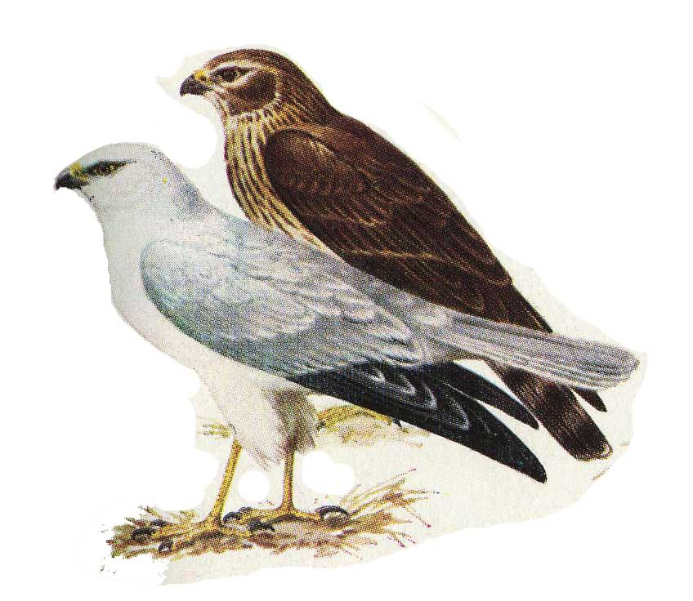
Рис.8 Степной лунь
(http://www.rpnrb.ru/sopt/archiv/birds/lune.jpg)
Глава 4. Проблемы охраны хищных птиц
Практическое значение Соколообразных для хозяйственной деятельности человека, несомненно, положительно. Большинство из них приносит прямую пользу сельскому и лесному хозяйству, во множестве добывая грызунов и насекомых, наносящих значительный ущерб земледелию и лесоводству. Существенна санитарная роль пернатых хищников, уничтожающих павших животных, а также избирательно вылавливающих больных и слабых особей. Даже те виды, которые кормятся, например, охотничьими животными или полезными птицами, никакого реального урона их популяциям не наносят, поскольку такие хищники, как правило, малочисленны. В последнее время предпринимаются попытки использовать соколов и ястребов для отпугивания птиц от садов и виноградников, а также в аэропортах. Сохранение и восстановление численности соколообразных- задача неотложная и всеобщая, особенно в связи с тем, что в 50-60-е гг. прошлого столетия произошло резкое падение численности многих, в том числе редких видов хищных птиц из-за неумеренного и ненужного отстрела, широкого использования пестицидов в сельском хозяйстве, изменения природных мест обитания, постоянного беспокойства и т.д. Сейчас все виды хищных птиц практически повсеместно охраняются. Организуется их подкормка и привлечение, разработана и успешно используется техника вольерного разведения редких видов с последующим выпуском молодняка в природу для поддержания и восстановления угасающих популяций.
Этапное событие на пути охраны животных- создание международных и национальных Красных книг, высветивших своим тревожным цветом виды редкие, бедствующие, исчезающие. Опубликованная в 1978 году "Красная книга СССР" включает 63 вида и подвида птиц. Среди них много хищных-14 видов, почти треть всех обитающих в нашей стране, находятся под угрозой исчезновения. На листах с редкими видами обосновались еще 11 пернатых хищников: орлан белохвост, беркут, могильник, степной орел, змееяд, скопа, сапсан, балобан и др. (табл. 3).
Для охраны редких хищных птиц принимаются специальные меры. В природоохранительных обществах широкое распространение получили круглосуточные дежурства возле уникальных гнездовий пернатых хищников, использование для их охраны заградительных, сигнальных и следящих устройств (Галушин, 1980).
Таблица 3
Список видов птиц, внесенных в Красную книгу
Оренбургской области (1998)
№ п/п | Наименование вида | Статус
1 | Вид Скопа  Отряд Соколообразные  Семейство Скопиные | В Красной книге РФ III категория
2 | Вид Степной лунь  Отряд Соколообразные  Семейство Ястребиные | Эндемик степей Евразии. Внесен в Список глобально редких видов птиц. В Красной книге РФ II категория.
3 | Вид Европейский тювик  Отряд Соколообразные  Семейство Ястребиные | В Красной книге РФ III категория
4 | Вид Змееяд  Отряд Соколообразные  Семейство Ястребиные | В Красной книге РФ II категория
5 | Вид Курганник  Отряд Соколообразные  Семейство Ястребиные | В Красной книге РФ III категория
6 | Вид Степной орел  Отряд Соколообразные  Семейство Ястребиные | В Красной книге РФ III категория
7 | Вид Большой подорлик  Отряд Соколообразные  Семейство Ястребиные | Внесен в Список глобально редких видов птиц. В Красной книге II категория
8 | Вид Могильник  Отряд Соколообразные  Семейство Ястребиные | Внесен в Список глобально редких видов птиц. В Красной книге РФ I категория
9 | Вид Беркут  Отряд Соколообразные  Семейство Ястребиные | В Красной книге РФ III категория
10 | Вид Орлан-долгохвост  Отряд Соколообразные  Семейство Ястребиные | Внесен в Список глобально редких видов птиц. В Красной книге I категория
11 | Вид Орлан- белохвост  Отряд Соколообразные  Семейство Ястребиные | Внесен в Красную книгу МСОП и Список глобально редких видов птиц. В Красной книге РФ III категория
12 | Вид Черный гриф  Отряд Соколообразные  Семейство Ястребиные | Внесен в Список глобально редких видов птиц. В Красной книге РФ III категория
13 | Вид Балобан  Отряд Соколообразные  Семейство Соколиные | В Красной книге II категория
16 | Вид Сапсан  Отряд Соколообразные  Семейство Соколиные | Внесен в Красную книгу МСОП. В Красной книге РФ II категория
17 | Вид Степная пустельга  Отряд Соколообразные  Семейство Соколиные | Внесена в Список глобально редких видов птиц. В Красной книге РФ I категория.

В настоящее время направленный процесс трансформации природных сообществ, в том числе и на территории Оренбургской области, не может не влиять на динамику животного населения. Эта специфика современности ставит перед популяциями любых видов дикой фауны трудную задачу приспособления к быстро меняющейся экологической обстановке. Под воздействием антропогенных преобразований ландшафтов некоторые виды исчезают, другие становятся редкими, третьи- наращивают свою численность.
Специфическим фактором, воздействующим на динамику населения хищных птиц на территории Оренбуржья, является преобразование местообитаний при усилении лесоразработок.
Лесоразработки все чаще проводятся с грубейшими нарушениями, становятся обычно несанкционированные рубки лесополос и естественно- произрастающих массивов, что неизбежно ведет к преобразованию мест обитания и гнездования хищников, сокращению мест гнездования для врановых птиц, как основных гнездопоставщиков для большинства мелких соколов в регионе. А это непосредственно грозит уменьшением численности многих видов хищных птиц (Ленева, 2004).
Распространение этих видов хищников напрямую зависит от количества пригодных для них мест гнездования.
Так, одной из главных причин сокращения численности глобально редкого вида- степной пустельги на исследуемой территории- в степях Южного Урала, является изменение конструкций надгробий казахских могил- основных мест гнездования хищников в регионе.
Среди антропогенных воздействий на птиц фактору беспокойства принадлежит видное место. Особенно губительно беспокойство для птиц в период размножения, когда они привязаны к гнезду.
В степном Предуралье из-за влияния рассматриваемого фактора гибнет ежегодно до 35% гнезд степного орла (Давыгора, 1991).
Большая опасность для птиц представляет загрязнение среды пестицидами, часто применяемыми в сельском хозяйстве в количествах, превышающих экологически допустимые нормы. От пестицидов больше всего страдают хищные птицы как конечное звено трофических цепочек. Отдельные пестициды стерилизуют птиц, блокируя репродуктивные способности.
Птицы и ЛЭП – проблема совсем иная, вызывающая большие опасения. Во многих безлесных и лесостепных зонах страны некоторые птицы стали регулярно гнездиться на железобетонных и металлических опорах линий электропередач. Особенно интенсивно ЛЭП заселены сороками, грачами и воронами. Пустующие гнезда врановых на опорах ЛЭП охотно занимают пустельга, кобчик. Крупные хищники часто гибнут, т.к. крылья оказываются шире промежутков между проводами (Константинов, 2004).
Огромную роль в обеднении фауны птиц сыграло также преследование их человеком и в первую очередь неумеренная охота и браконьерство, разорение гнезд.
Большое значение имеет популяризация мер по охране птиц, в том числе среди учащихся и молодежи, а также среди широких слоев населения путем проведения бесед, использование радио, газет, журналов и т.д. большую работу в этом направлении могут провести школы.
Заключение
Хищные птицы являются естественной, и даже обязательной составной частью природных экосистем. Система хищник- жертва находится в динамическом равновесии, т.е. в естественных условиях хищники выедают столько, чтобы не подорвать численность добываемых животных, собственную кормовую базу (Галушин, 1980).
Борьба в защиту хищных птиц начата. В нашей стране. За рубежом. Повсюду. Вчера мы добились для хищных птиц признания за ними главного права- право на существование. Сегодня добиваемся того, чтобы завтра право жить на Земле стало для них подлинной реальностью. Одним орнитологам это не под силу. Успех придет, если действовать сообща (Галушин, 1998).
Установлено, что интенсивность размножения дневных хищных птиц обычно непосредственно зависит от обилия в природе их основных кормов: в те годы, когда излюбленной пищи мало, размножение хищников идет слабо; и наоборот, в годы, когда специфической добычи много, хищные птицы усиленно размножаются. В такие «урожайные» годы умножается не только число яиц в кладке сверх обычного, но и число самих кладок удваивается и даже утраивается. Поэтому вслед за массовым появлением грызунов, возрастает и количество тех хищников, которые предпочитают ими питаться, что ведет к более быстрому уничтожению расплодившихся грызунов. В годы же, когда специфического корма мало или он исчезает, бывает и так, что хищные птицы вовсе не гнездятся (Галушин, 1980).
Популяции пернатых хищников страдают в результате беспокойства со стороны человека, браконьерского отстрела, гибели птиц от удара электрическим током на опорах ЛЭП, вырубки гнездопригодных деревьев, загрязнения среды промышленными и сельскохозяйственными отходами, ядохимикатами, отлова птенцов (Константинов, 2004). Распашка степей привела к тому, что большинство крупных птиц, в обилии водившихся в Оренбуржье, теперь относятся к числу редких и исчезающих (Чибилев, 2002).
Образ жизни птиц таит бездну интересного. Мы только чуточку к ним заглянули. Немало осталось за семью печатями (Галушин, 1998). Атмосфера толерантности, необходимая для устойчивого сосуществования человека с хищными птицами создается, как известно, в результате целенаправленного экологического просвещения и образования (Галушин, 2006).
Комплекс только что рассмотренных проблем есть по сути дела проявление разных граней системы: хищные птицы- человек. Ее противоречивость создает напряженность для каждой из взаимодействующих сторон. Справедливым будет признать, что перед хищными птицами возникли проблемы несоизмеримо более тяжкие (загрязнение среды ядохимикатами, преобразование исконных местообитаний, прямое преследование, сокращение популяций и ареалов), чем перед их партнерами по системе (конкуренция в охотничьих угодьях) (Галушин, 1980).

Литература
- Барбазюк Е.В. Редкие птицы Государственного природного заповедника «Оренбургский»: распространение, охрана. – Екатеринбург: УрО РАН, 2011.- 124 с.
- Белик В.П. К авифауне степного Оренбуржья // Материалы к распространению птиц на Урале, в Приуралье и Западной Сибири/РАН, УрО, Ин-т экологии растений и животных, Уральское орнитологическое о-во/Отв. Ред. В.К. Рябицев.- Екатеринбург, 1999.
- Брем А.Э. Птицы: В2т. Т.1/Научн.ред. В.В. Морозов; Гравюры из полного немецкого издания.- М.: ООО «Издательство АСТ», 2001.- с.205-362.
- Галушин В.М. Хищные птицы леса. – М.: Лесная промышленность, 1980.- 158 с.
- Галушин В.М. Хищные птицы Москвы, Дели Кабула/Биолгия в школе.- Издательство «Школа- Пресс», 2006- с. 3-9.
- Галушин В.М. Изучение и охрана хищных птиц Северной Евразии : Материалы V международной конференции по хищным птицам Северной Евразии. Иваново, 4—7 февраля 2008 г. — Иваново : Иван. гос. ун-т, 2008. — 360 с.
- Гладков Н.А. Тише, птицы на гнездах.- 2-е изд.- М.: Лесная пром-сть, 1979.- 168 с.
- Давыгора А.В. Анализ фактора беспокойства и его воздействие на степного орла в Предуралье//Материалы 10-й Всесоюзн. орнитол. конф.: Пленарные докл. и сообщения на симпозиумах.- Минск, 1991.- Ч.1.с.65-67
- Давыгора А.В. Орнитологическая фауна Оренбургской области. Периодизация и итоги исследований. Состав и особенности. – Оренбург: Изд-во: ОГПУ, 2000 г. -84 с.
- Даниленко А.К. Систематика и география птиц: Учебное пособие. – М.: Изд-во МГУ, 2002. – 228 с.
- Ефименко Н.Н. К биологии гнездования хищных птиц центрального Копетдага «Орнитологические исследования в заповедниках»: Сб. научн. трудов.- М.: Наука, 1992.
- Константинов В.М., Шаталова С.П. Зоология позвоночных.- М.: Гуманитарный издательский центр, 2004.- 360 с.
- Костин Ю.В. Птицы Крыма.- М.: Наука, 1983. - 240 с. (хищные птицы)
- Красная книга Оренбургской области. – Оренбург: Оренбургское книжное издательство, 1998.- 176 с.
- Ленёва Е.А. К вопросу об изученности фауны Falkoniformes территории оренбургской области.//Качество профессионального образования: содержание, технологии, качество: Материалы XXV преподавательской научно-практической конференции. Ч.З.- Оренбург: изд-во ОГПУ, 2003.
- Ленёва Е.А., Репин Д.В. К вопросу об изученности фауны Falconiformes территории Оренбургской области / Теория и практика высшего профессионального образования: содержание, технологии, качество: мат-лы XXV научно-практической конференции. Оренбург, 3-4 апреля 2003 г. – Оренбург, 2003. – с. 114-117.
- Ленёва Е.А. Особенности гнездования мелких соколов в лесополосах Донгузской степи / Качество профессионального образования: новые приоритеты, системы оценки: мат-лы XXVI преподавательской научно-практической конференции. Оренбург, 7-8 апреля 2004 г. – Оренбург, 2004. – с. 230-232.
- Михеев А.В. Биология птиц. Полевой определитель птичьих гнезд. Пособия для студентов пединститутов и учителей средних школ. М.: Топикал, 1996.- 460 с.
- Рябицев В.К. Птицы Урала, Приуралья и Западной Сибири: Справочник- определитель. – Екатеринбург: Изд-во Урал. ун-та, 2001.- 608 с.
- Скрыльков А. Пернатые хищники под охраной // Природа и мы. – Челябинск, 1984. – с. 82-87.
- Чибилев А.А. География Оренбургской области: Учебник для 8-9 классов общеобразовательной школы. – М.: Изд-во МГУ, 2002.- 192 с.
- Чибилев А.А. Птицы Оренбургской области и их охрана: Материалы для Красной книги Оренбургской области. Екатеринбург: УИФ «Наука», 1995.- 61 с.
- Штегман Б.К. Фауна СССР. Птицы. Том I. Выпуск 5. Дневные хищники. - Изд-во: Издательство Академии наук СССР, 1937 г.-168 с.
- Шульпин Л.М. Орнитология (Строение, жизнь и классификация птиц). Издание Ленинградского Государственного университета, Ленинград, 1940 г.- 555 с.
Интернет-источники:
- http://www.studfiles.ru/
- http://biofile.ru
- http://www.zooeco.com
- http://ok-t.ru/studopediaru/baza17/2439639067777.files/image018.jpg
- http://ria56.ru/uploads/images/karta(4).jpg
- http://www.deryabino.ru/ptaha/skopa/skopa_20140823-07.jpg
- http://img-200410.photosight.ru/26/659925.jpg
- http://nkama-park.ru/_ph/40/2/513787054.jpg?1449026576
- http://www.deryabino.ru/ptaha/polevoy_lun/polevoy_lun04.jpg
- http://www.rpnrb.ru/sopt/archiv/birds/lune.jpg
- http://ornithology.su/books/item/f00/s00/z0000043/pic/000153.jpg
- http://ornithology.su/books/item/f00/s00/z0000043/pic/000155.jpg
- http://i031.radikal.ru/1106/8b/ebab0aee3fd9.jpg
- http://www.zooschool.ru/attach/img1/1013.jpg
- http://school-collection.lyceum62.ru/ecor/storage/4d40019b-490d-4be4-81fa-957e7ed3150c/149__Accipiter_brevipei__picture_s.jpg
- http://orig15.deviantart.net/c138/f/2014/353/6/c/6c7073a3d11ba1d893760a4808e8b9dd-d8acymb.jpg
- http://files.school-collection.edu.ru/dlrstore/5c8550eb-48a6-4bbb-abbe-acd1f868d9a5/152_Buteo_lagopus_picture.jpg
- http://birds.sfu-kras.ru/img/img_0808.gif
- http://www.natura2000info.lt/uploads/images/Gallery/Kestutis-cepenas-gyvatedis.jpg
- http://storage.onbird.ru/bird/photo/orel-karlik/orel-karlik-guide-(onbird.ru).jpg
- http://orientalbirdimages.org/images/data/tawny_eagle__bbb_3707lr.jpg
- http://www.deryabino.ru/ptaha/podorlik-bolshoy/podorlik-bolshoy_20151007-09.jpg
- http://img-fotki.yandex.ru/get/4711/258024306.1a9/0_111e82_82eb7b6d_
- http://www.naturephoto-cz.com/fullsize/birds/golden-eagle-148518.jpg
- http://bird-ukraine.pp.ua/images/slideshow/Haliaeetus%20leucoryphus/Haliaeetus%20leucoryphus12.jpg
- http://www.tepid.ru/images/egyptian-vulture-2.jpg
- http://illustrators.ru/uploads/illustration/image/434027/main_434027_original.jpg
- http://www.w.moscowzoo.ru/upload/resize_cache/iblock/3e2/999999_840_1/3.jpg
- http://earchiv.ru/photos/jizn_jivotnyih/semeystvo_sokolinyie1.jpg
- http://www.magyarsolymasz.hu/userfiles/lg_saker_falcon__falco_cherrug___.jpg
- http://pixdaus.com/files/items/pics/3/68/517368_cd53bce32bb5fee835818477c41a048c_large.jpg
- https://image.jimcdn.com/app/cms/image/transf/dimension=1920x400:format=jpg/path/s344eae63638b1a76/image/i8a67352da028f501/version/1373010201/image.jpg
- http://birdwatch.org.ua/aves/Falco_columbarius/merlin_41504.jpg
- http://www.birds.kz/photos/0004/004/00040165402.jpg
- http://animalworld.com.ua/images/2010/February/Bird/Falco-tinnunculus/Falco_tinnunculus_3.jpg
- http://storage.onbird.ru/bird/photo/stepnaya-pustelga/stepnaya-pustelga-guide-(onbird.ru).jpg
- http://www.volgabirds.ru/images/news/gnezdo%20j.JPG

